Nama : Bintang Dwi Atmaja

Npm : 20441136

Prodi : Sistem Informasi 3 C Pagi

* CODING

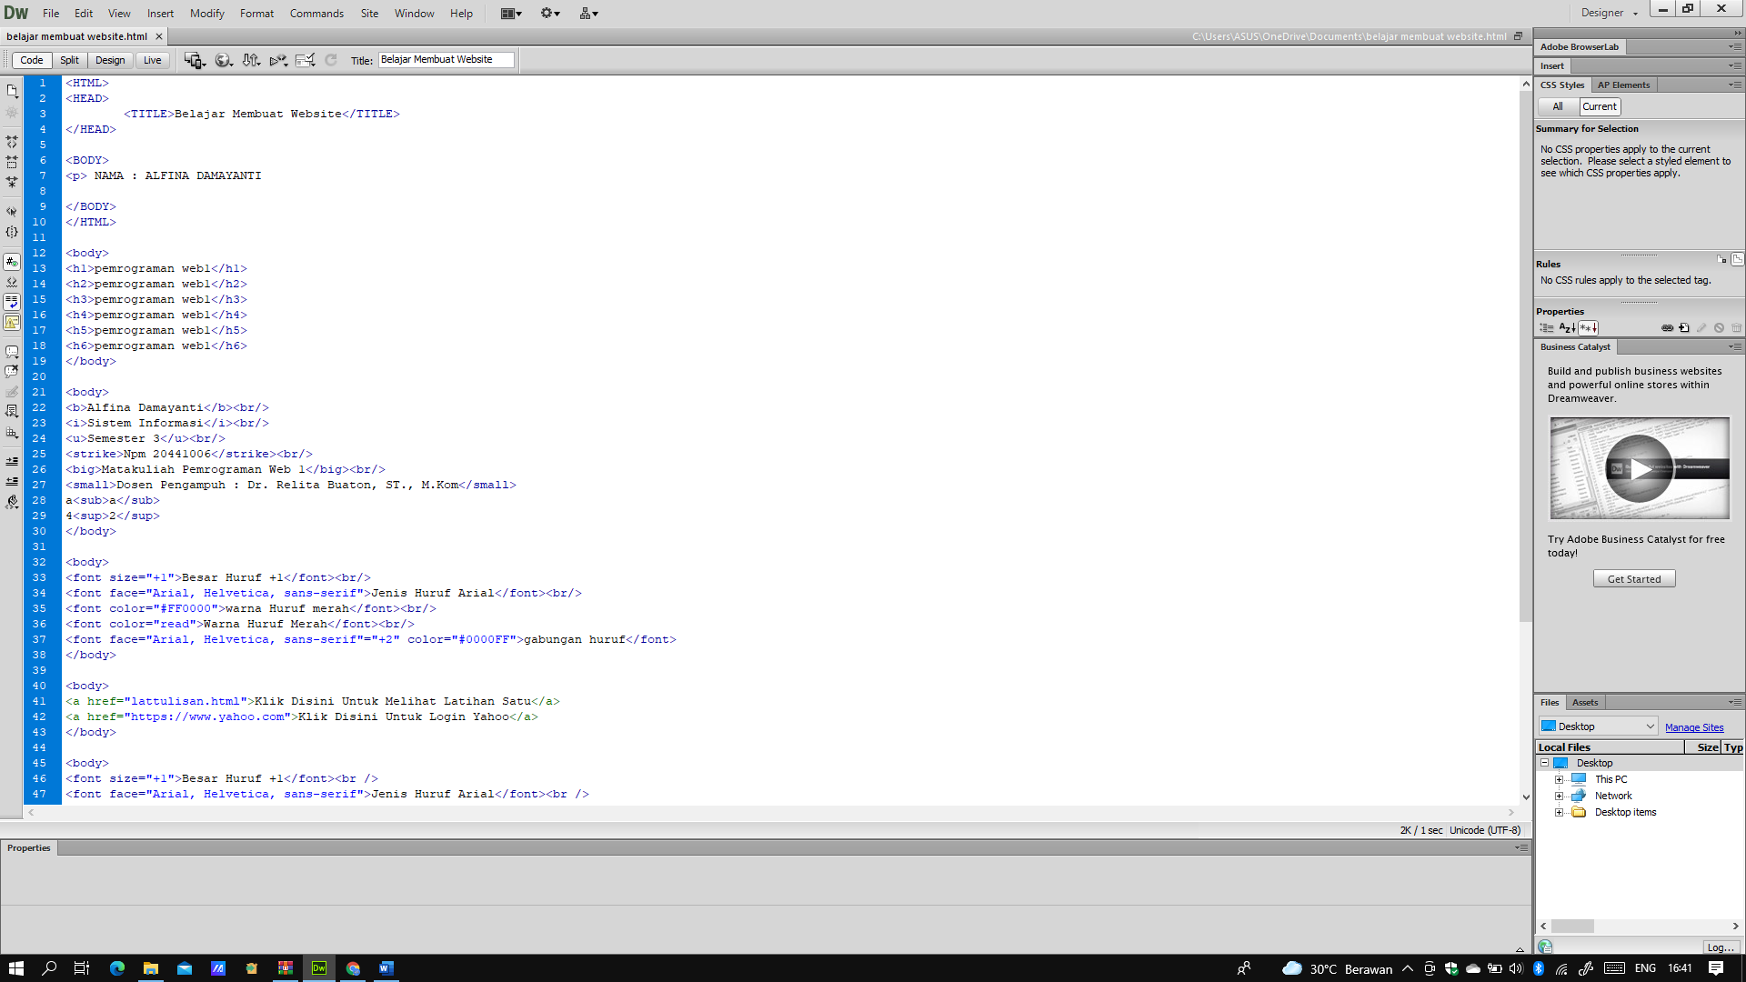

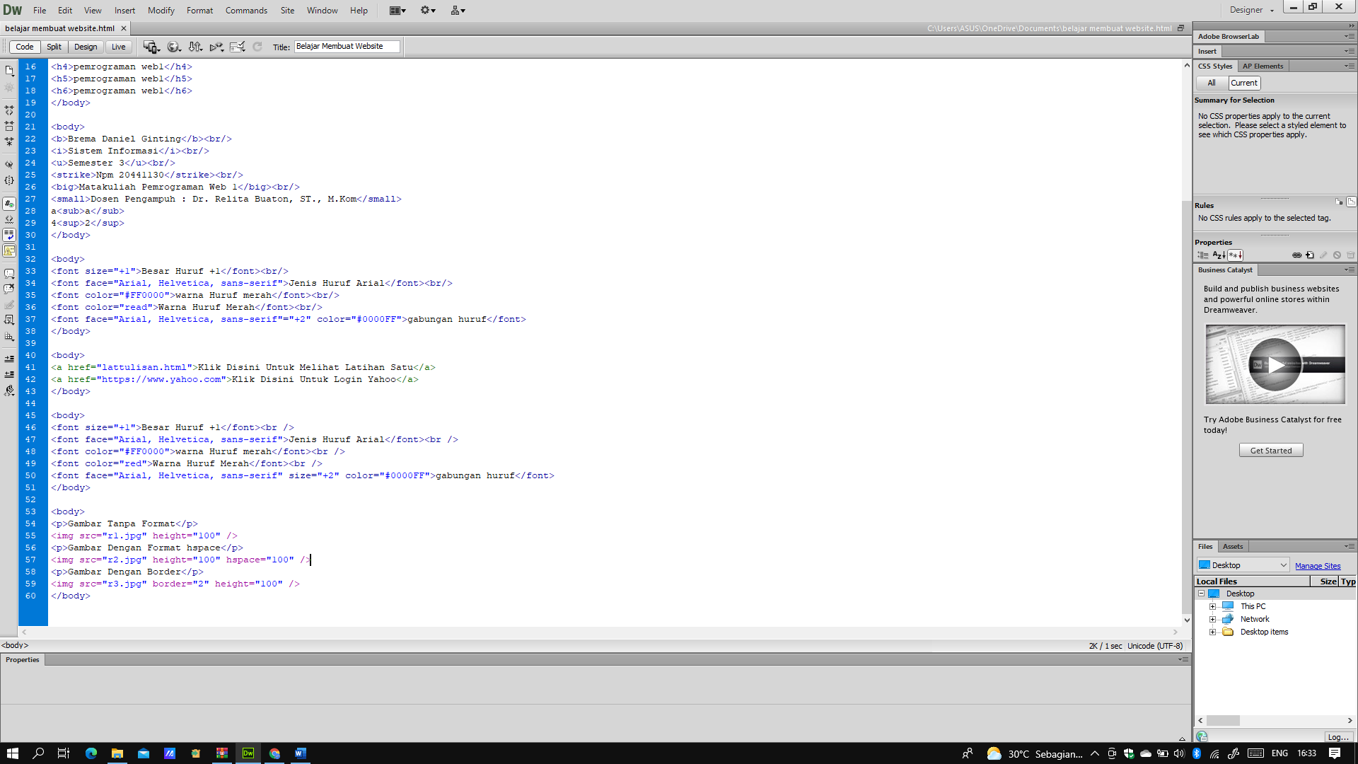

* HASIL

